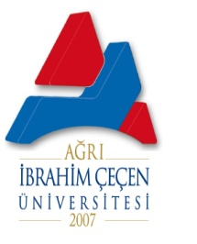 | AĞRI İBRAHİM ÇEÇEN ÜNİVERSİTESİ  STRATEJİ GELİŞTİRME DAİRE BAŞKANLIĞI
 | TOPLANTI TUTANAĞI FORMU

Toplantı Konusu: Yolluk ödemelerinde yaşanan görevlendirme yazıları hataları hakkında |  | Toplantı No: 2024/3
 |  | Tarih ve Saat: 04.11.2024 / 09.00
Toplantı Başkanı: Genco PINAR ( Şube Müdürü) |  | Yer: SGDB
Raportör: Ebubekir POLAT
Görüşülen Konular / Alınan Kararlar
Görüşülen Konular:
Görevlendirme yazılarının eksik ve hatalı alınması sonucu ödemelerde yaşanan sıkıntılar görüşüldü.
Alınan Kararlar:
Birimlere konu ile ilgili bilgilendirme yazısı yazılması kararı alındı.

Bir Sonraki Toplantı |  |  | Toplantı Gündemi
Toplantı Tarihi – Saati | - |  | -
Toplantı Yeri | -

